**………………………. ORTAOKULU**

**PUAN**

**9.**

**SINIF**

---EĞİTİM ÖĞRETİM YILI **Adı** ………………………………………………

**KİMYA DERSİ** **Soyadı** …………………………………………

**1. DÖNEM 1. YAZILI** **Sınıfı** …………………. **No** …………………. ………………

Aşağıda verilen açık uçlu soruları cevaplayınız

**1)** Aşağıda formülleri verilen bileşiklerin yaygın adlarını yazalım.(10p)

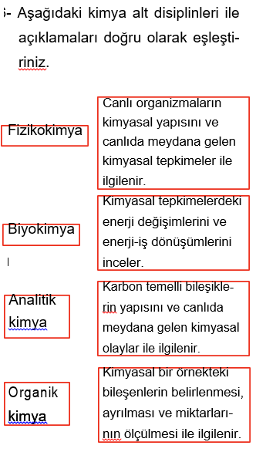A) H2SO4 =

B) HNO3 =

2.) Labaratuvar güvenlik işaretleri ile anlamlarını eşleştirelim.10p

 A) Aşındırıcı madde



B) Tahriş edici madde

C)Toksit madde

D) Yanıcı madde

3. Aşağıda sembolleri verilen elementlerin adlarını yazalım.10p

Fe =

He =

C =

N =

Ca =

4. Aşağıdaki kimya alt disiplinleri ile açıklamaları doğru olarak eşleştirelim.10p

5.Laboratuvar güvenlik kurallarından 4 tanesini yazınız(20 p)

**1……………………………………………………………………………………………………………**

**2………………………………………………………………………………………………………….**

**3………………………………………………………………………………………………………..**

**4………………………………………........**

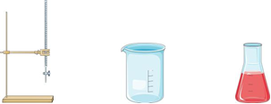**6.Laboratuvar malzemelerinin adlarını altlarına yazalım.20p**

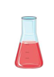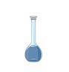**…….. …………..**

**……… …………..**

**7.Aşaıdaki ifadelerden doğru olanların başına D yanlış olanların başına Y yazalım.10p**

**( ) Simya bir bilim değildir.**

**( ) Rutherford alfa ışınları deneyi ile atom modelini açıklamıştır.**

**( ) Aristo elementleri katı sıvı gaz olarak sınıflandırmıştır.**

**( ) NaOH bileşiğinin yaygın adı yemek tuzudur.**

**( ) Bileşiği oluşturan elementler kendi özelliklerini kaybederler.**

**8. 42** **2+**

**20** Z

**İyonunun proton sayısı ve elektron sayısını**

**bulunuz 10p.**